**1.传统Booth算法实现：**

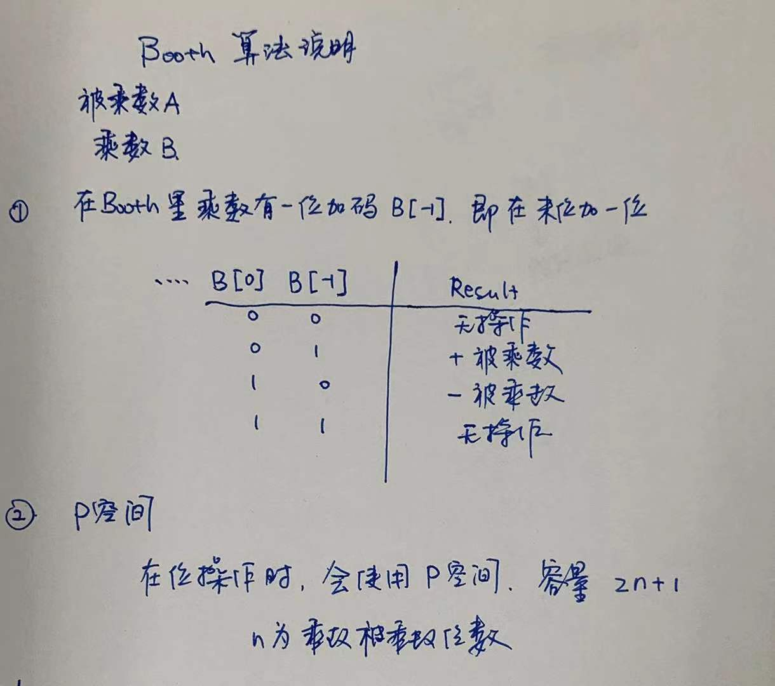

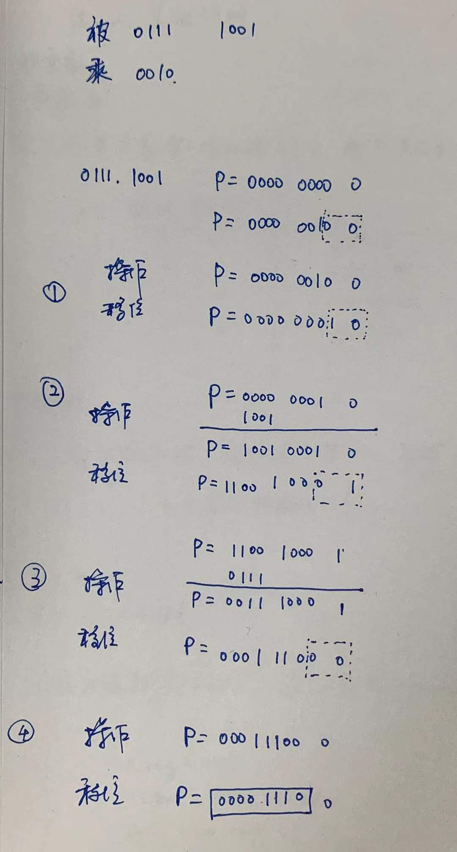

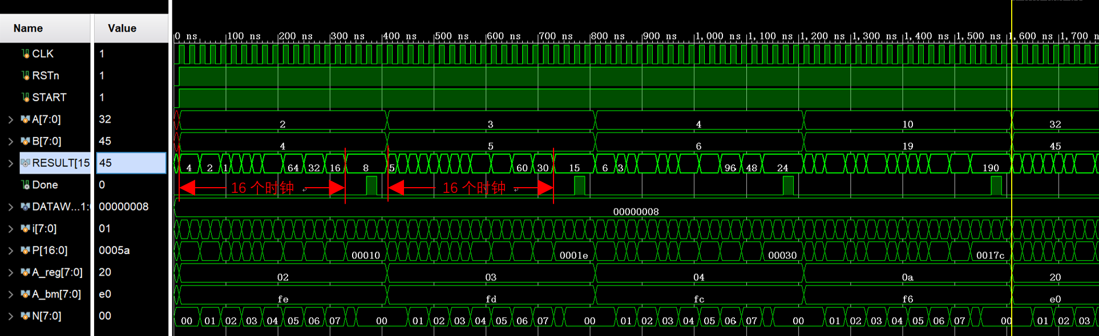

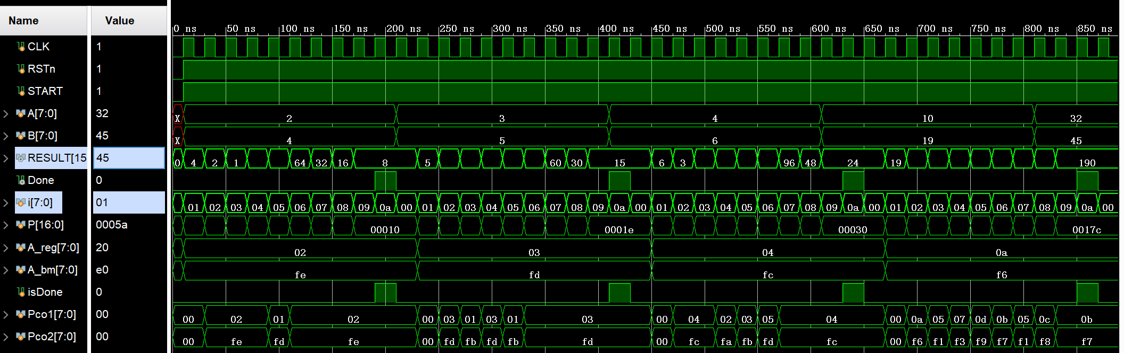

**2.Booth算法的时钟优化：**

Booth算法是先判断P[1:0]，然后操作P空间，最后P空间移位，最高位补0 or 补1。

可以将消耗的8个时钟的移位操作压缩在同一步骤下

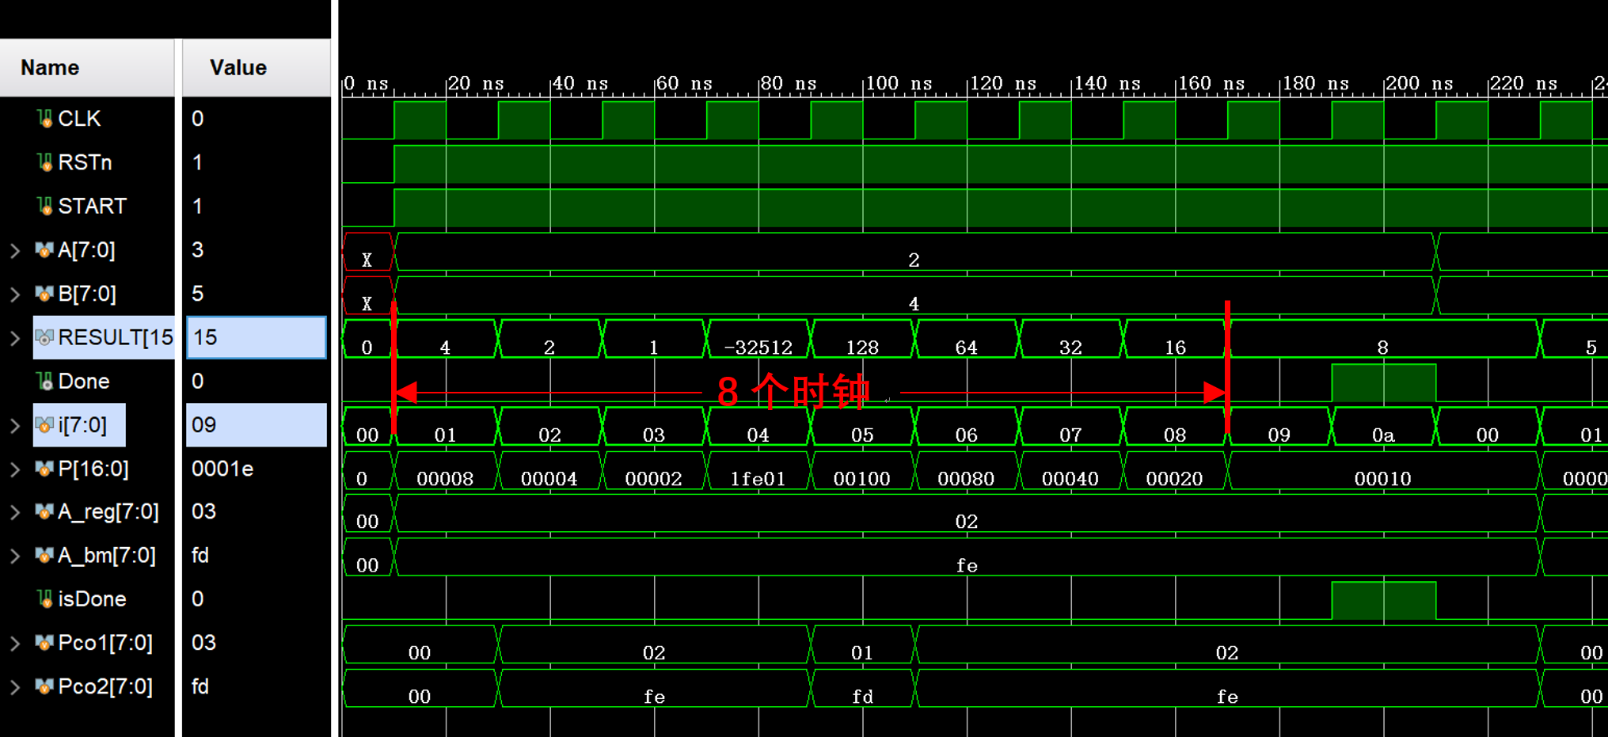

**3.Booth算法流水建模**

按照以下图说明：



